ZYNJQX-C内镜室无菌水系统（一体式）

内镜室纯水设备产品说明：
ZYNJQX内镜中心清洗纯水设备是一款依据中华人民共和国卫生行业标准 WS507-2016(软式内镜清洗消毒技术规范)要求的，设计精巧、低能耗、全自动控制无须人照看的消毒清洗纯水制取系统。采用双膜法[RO+MF+灭菌装置]分离纯化、除热源技术，去除水中污染物质和细菌达99.6%。此产品采用纳米级的过滤膜将符合GB5749的自来水纯化为符合医院内镜消毒清洗用的纯化水，并采用双波长紫外消解仪进行灭菌、化学消毒管路设计，能为广大内镜科室客户解决内窥镜消毒清洗用水，细菌总数＜10CFU/100ml。

内镜室纯水设备产品功能：
1、预处理系统去除原水颗粒物质、铁、锰、余氯、钙、镁离子及吸附有机物、异味等；
2、原水预处理加强型净化装置(MMF+ACF+SFF)，全自动正反冲洗自洁功能，无须频繁更换；
3、RO膜自动冲洗，开机定时18秒与制水完成后系统自动冲洗功能；
4、具有RO反渗透浓水回收控制功能，提高原水利用率，更节能和稳定原水水压；
5、采用PLC控制系统完成电气和仪表部分的自动控制与监控,7英寸智能人机界面触摸屏操作模式,动画显示工艺操作流程，保护主机系统安全运行，弱电工艺保障操作人员人身安全；
6、具有系统开机自检、自动制水、自动冲洗、原水缺水/水箱满水自动停机、高低压保护等功能；
7、在线2路水质监控，实时在线监测进水和纯水水质，进水测量范围0～2000uS/cm （电导率）、RO纯水测量范围0～2O0uS/cm （电导率），电导池灵敏常数≤0.01cm⁻¹，温度灵敏度≤±0.1℃，水温自动补偿功能，提高水质的准确性；
8、自带预处理、RO膜、双波长紫外消解仪等耗材配件更换自动提示，具备原厂耗材芯片识别功能；
9、采用一体式钣金机箱，系统结构布置紧凑，占地面积小，有效节约空间，并采用标准化、通用化、系统化零部件，便于拆装、更换、清洗零件；内部部件采用独立的水电分离模块式结构，使用安全且便于维护；
10、设备启动具备自动和手动两种控制模式，具有操作系统的故障识别和电压安全及过载保护、自动保护和报警功能，局部出现问题，系统自动停机；
11、具有三级密码设置功能，防止非相关人员不合理操作；
12、具有RS232 信号输出功能，可转接USB接口，远程传输，电脑数据处理保存及打印，具有密码设置功能，防止非相关人员不合理操作；（选配）
13、远程控制系统，可在50米外通过软件监测主机运行状态，并可通过软件进行远程操作水机，如停机，开机，冲洗、水质监测等；（选配）
14、标配双波长（185/254nm）紫外消解仪、化学消毒装置，保证灭菌效果极佳；
15、消毒功能：全自动一键式化学消毒、一键式CIP化学清洗功能，随时对系统进行灭菌消毒，保障出水水质；
16、标配恒压循环供水系统，供水泵过流部件为SUS304材质，供水压力为0.2MPa～0.4MPa，有效保证不同用水点出水流量和压力要求；
17、设备管路采用无污染水质的卫生级管道UPVC材质（包含弯头、三通等），管道布局满足一机多处循环供水要求，布局合理、美观、无死腔，并标记走向，方便后期维护；
技术参数：
机 型 | 款 式 | 水箱内置一体式
机 型 | 型 号 | ZYNJQX-C常规式（UPVC管道） | ZYNJQX-P豪华型（不锈钢管道）
机 型 | 制水量  （L/H） | 300/600升/小时 | 300/600升/小时
进水水源 |  | 城市自来水（TDS＜400ppm），水压3.0～5.0kg/cm²，工作水温10～30℃  进水电导率监测范围0～2000 uS/cm（在线监测）
供水流速 |  | 15～30升/分钟
RO产水水质  （uS/cm） |  | 电导率 2～15 uS/cm（在线监测）  RO膜孔径：0.0001～0.001um、微颗粒物（≥0.2um）＜1个/ml、微生物≤10CFU/100ml
灭菌装置 |  | 185/254nm双波长紫外灭菌消解仪+化学消毒模块
水质预处理器 |  | 标配MMF+ACF（内置） 可选配RH（内置）
主机尺寸（mm） |  | 深750*宽1350*高1700mm
重 量（kg) |  | 500～600kg (满水状态） | 650～750kg (满水状态）
电源功率（KW） |  | 220V 50HZ 3.0～3.5KW
适用范围 |  | 1、脉动真空灭菌器、酸性氧化电位水生成器、清洗机、高压灭菌锅；  2、内镜清洗、漂洗、终末漂洗、清洗液配制；  适用于：肯格王、老肯、迈尔、新华、白象、倍洁美、顺元、三强、红太阳、迪新、、  金尼克、华系等清洗消毒设备，医院内镜清洗中心，清洗消毒供水系统；
纯水储水箱 |  | 标配200L（内置设备里）
安装面积 |  | 仅需2个平方

定货须知:
本产品制水量是指水温25℃时的RO膜额定制水量，水温每降低1℃，RO膜产水量约下降3%，当水温低于5℃时，RO膜将停止产水，用户选型订货时须考虑到所在地区冬季水温下降的因素；
原水水质差（TDS>200ppm)地区，RO产水水质较差（电导率可能会升高至10uS/cm以上）；水质要求较高用户建议选配双级反渗透工艺或加配前置软水器；

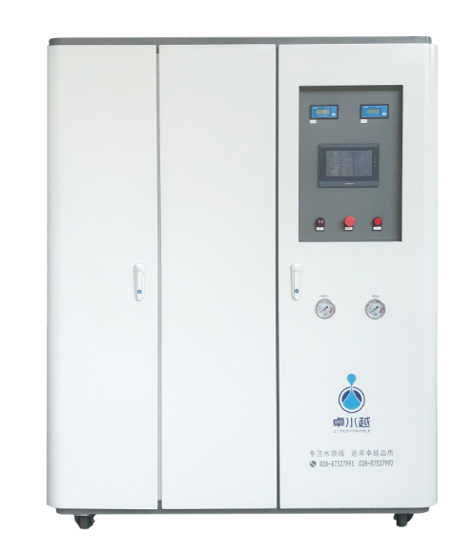
C款一体式外观（标配PE水箱200L内置）

 | 提成标准 | 网上价 | 市场价 | 主要配置
ZYTEST生化分析型一体式 | 一体式ZYTEST-C-250LY | 34000 | 45000 | 双电导表原水泵+多介质844+20滤瓶+RO膜4040+树脂罐835国产树脂+供水泵+触摸屏+PE水箱200+尺寸1350*750*1700
ZYTEST生化分析型一体式 | 一体式ZYTEST-C-500LY | 36000 | 48000 | 双电导表，原水泵+多介质844+20滤瓶+RO膜4040+树脂罐835（国产树脂）+供水泵+触摸屏+PE水箱200
ZYKQ口腔科机器（一体式） | ZYKQ-C-250LY | 39000 | 44000 | 电导表*2+预单罐+单反4040*1+PE水箱200内置+紫外灯+触摸屏+循环供水+背压阀+化消 （尺寸1350*750*1700mm）
ZYKQ口腔科机器（一体式） | ZYKQ-C-500LY | 43000 | 50000 | 电导表*2+预单罐+单反4040*2+PE水箱200内置+紫外灯+触摸屏+循环供水+背压阀+化消 （尺寸1350*750*1700mm）
内镜室箱式ZYNJQX纯水设备一体式 | ZYNJQX-C-250LY | 40000 | 49000 | 电导表*2+原水泵+预单罐+单反4040*1+PE水箱200+紫外+触摸屏+循环泵+背压阀+化学消毒（尺寸1350*750*1700mm）
内镜室箱式ZYNJQX纯水设备一体式 | ZYNJQX-C-500LY | 46000 | 55000 | 电导表*2+原水泵+预单罐+单反4040*2+水箱200+紫外+触摸屏+循环供水泵+背压阀+化学消毒（尺寸1350*750*1700mm）

